ĐỀ KIỂM TRA CUỐI TUẦN TOÁN 3
Tuần 5 – Đề A
Phần I. Trắc nghiệm
1. Đúng ghi Đ, sai ghi S
Mỗi tấm vải dài 39m. Vậy 6 tấm vải như thế dài là :
240m … 230m … 234m …
2. Khoanh vào chữ đặt trước kết quả đúng
a) 6 x 8 + 130 = ?
A. 270 B. 178 C. 370
b) 6 x 9 – 30 = ?
A. 24 B. 26 C. 30
c) 35 x 6 + 73 = ?
A. 280 B. 293 C. 283
d) 46 x 5 – 93 = ?
A. 142 B. 152 C. 137
3. Điền số thích hợp vào ô trống
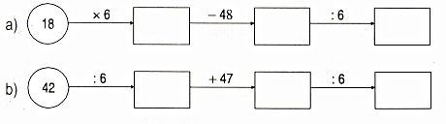
Phần II. Trình bày lời giải các bài toán .
1. Tính :

a) 14 x 5 + 143 = …………..  = …………...  c) 24 x 4 – 35 = …………..  = …………... | b) 23x 6 + 235 = …………..  = …………...  d) 43 x 6 – 127 = …………..  = …………...

2. Tìm x :
a) x : 5 = 3 x 7  ………=…………  ………=…………  ………=…………  c) x : 4 = 135 – 18  ………=………….  ………=………….  ………=…………. | b) x : 6 = 9 + 13  ………=………….  ………=………….  ………=………….  d) x : 3 = 8 x 4  ………=………….  ………=………….  ………=………….
3. Điền số thích hợp vào chỗ chấm
a) $\frac{1}{3}$ của 24kg là :………kg  c) $\frac{1}{6}$ của 54m là : ………m | b) $\frac{1}{4}$ của 28 lít là : ……..lít  d) $\frac{1}{5}$ của 35 phút : ……..phút

4. Một bao gạo có 48kg, lấy ra $\frac{1}{6}$ số gạo trong bao. Hỏi lấy ra bao nhiêu ki-lô-gam gạo ?
Bài giải
……………………………………………………………………….
……………………………………………………………………….
……………………………………………………………………….
Tuần 5 – Đề B
Phần I. Trắc nghiệm
1. Đúng ghi Đ, sai ghi S
Kết quả tính : 40 + $\underset{có 10 số 4}{\underbrace{4-4-4-4-…-4}}$ là :
80 … 40 … 8 … 0 …
2. Khoanh vào chữ đặt trước đáp số đúng
Lớp 3A có 36 học sinh, số học sinh giỏi chiếm $\frac{1}{4}$ số học sinh cả lớp. Hỏi lớp 3A có bao nhiêu học sinh giỏi ?
A. 10 học sinh B. 14 học sinh C. 9 học sinh
3. Hãy nối các phép tính có kết quả bằng nhau :
90 : 3
60 : 2
21 x 2
40 : 2
14 x 3
6 x 8
5 x 8
12 x 4
80 : 2
5 x 4

4. Đúng ghi Đ, sai ghi S
Tìm x :
a) x x 6 = 31 + 23, giá trị của x là :
7 … 8 … 9 …
b) 6 x x = 94 – 58, giá trị của x là :
5 … 6 … 7 …
Phần II. Trình bày lời giải các bài toán
1. Một người có 54 quả cam, đã bán được $\frac{1}{6}$ số cam đó. Hỏi người đó đã bán được bao nhiêu quả cam ?
Bài giải
………………………………………………………………………..
………………………………………………………………………..
………………………………………………………………………..
2. Tính :
a) 35 x 4 + 103 = …………..  = …………...  c) 21 x 6 + 125 = …………..  = …………... | b) 46 x 2 – 32 = …………..  = …………...  d) 27 x 6 – 75 = …………..  = …………...

3. Thanh có 20 nhãn vở, Thanh cho em $\frac{1}{4}$ số nhãn vở đó. Hỏi Thanh cho em bao nhiêu nhãn vở ?
Bài giải
………………………………………………………………………..
………………………………………………………………………..
………………………………………………………………………..
4. Điền số thích hợp vào chỗ chấm :
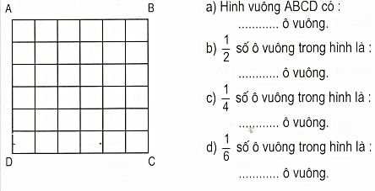
Đáp án tuần 5 – Đề A
Phần I
1. 240m S 230m S 234 Đ
2. a) B b) A c) C d) C
3.
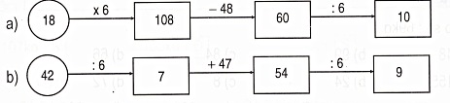
Phần II
1. a) 213 b) 373 c) 61 d) 131
2. a) x = 105 b) x = 132 c) x = 468 d) x = 96
3. a) 8kg b) 7 lít c) 9m d) 7 phút
4. Đáp số : 8kg
Đáp án tuần 5 – Đề B
Phần I
1. 80 S 40 S 8 Đ 0 S
2. C
3.
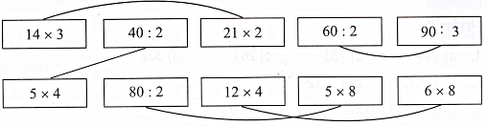
4. a) 7 S 8 S 9 Đ
b) 5 S 6 Đ 7 S
Phần II
1. Đáp số : 9 quả cam
2. a) 243 b) 60 c) 251 d) 87
3. Đáp số : 5 nhãn vở

